[图片真实性受质疑，第二军医大学上海长海医院&第二军医大学苏佳灿的论文被撤稿](https://mp.weixin.qq.com/s?__biz=MzkwMjY4ODQ5Mw==&mid=2247496712&idx=2&sn=05bcdbb77acf815907e69fa5703f9b4e&chksm=c125303b24075fa91318ee2c4e4cb8ee8d3d883e8424afe73c2b9094a4b7206e135809da746d&scene=126&sessionid=1742833867)

R2[Reviewer 2](javascript:void(0);)2025-03-19 00:02:51浙江

一

点击蓝字关注我们



**论文信息**

2018年1月30日，第二军医大学上海长海医院的Zhi Xin（第一作者） & Cui Jin（第一作者） & Su Jiacan （通讯作者 音译 苏佳灿） & Chen Xiao （通讯作者 音译 陈晓） & 第二军医大学的Liu Chao （第一作者）在Frontiers in Pharmacology(中科院二区 IF=4.4)期刊上在线发表题为"A Matrine Derivative M54 Suppresses Osteoclastogenesis and Prevents Ovariectomy-Induced Bone Loss by Targeting Ribosomal Protein S5"(一种马钱子碱衍生物 M54 通过靶向核糖体蛋白 S5 抑制破骨细胞生成并预防卵巢切除术诱发的骨质流失)论文。

本研究得到了中国国家自然科学基金（31370958、81701364和91749204）；上海市科学技术委员会重点项目（15411950600）；国家自然科学基金（NNSF）面上项目（81771491）；上海市卫生系统优秀人才培养计划（2017BR011）；中韩重大国际联合研究项目（81461148033）的支持。

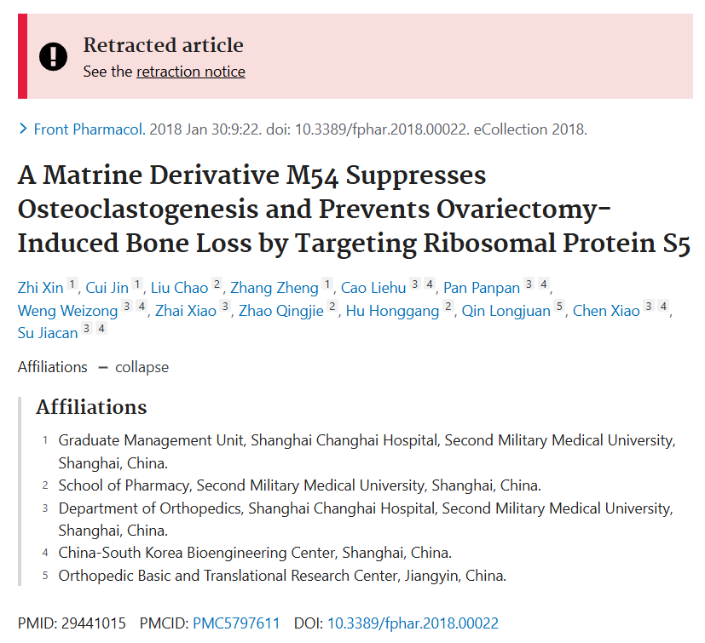

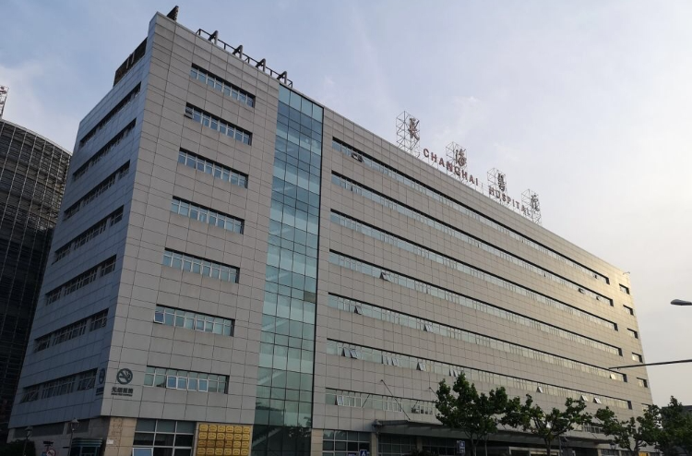





**质疑信息**

* **图6C与无关论文图像面板重复。**

Images in Fig 6C resemble those in Fig 7C of Cell Death and Disease (2017) 8, e3037; doi:10.1038/cddis.2017.394, PMID 28880271, but some look like mirror images, and the treatments were different.

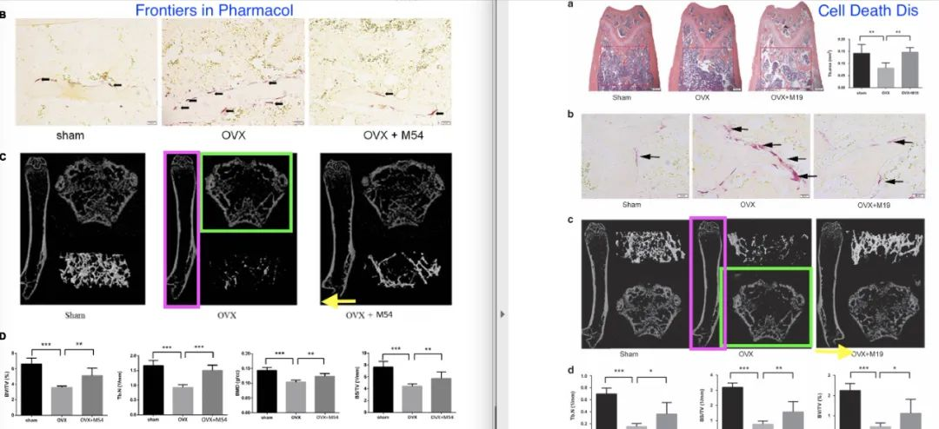

* **图1中存在一处重叠。**

In addition to the issues raised above, there appear to be two images in Figure 1 that overlap.

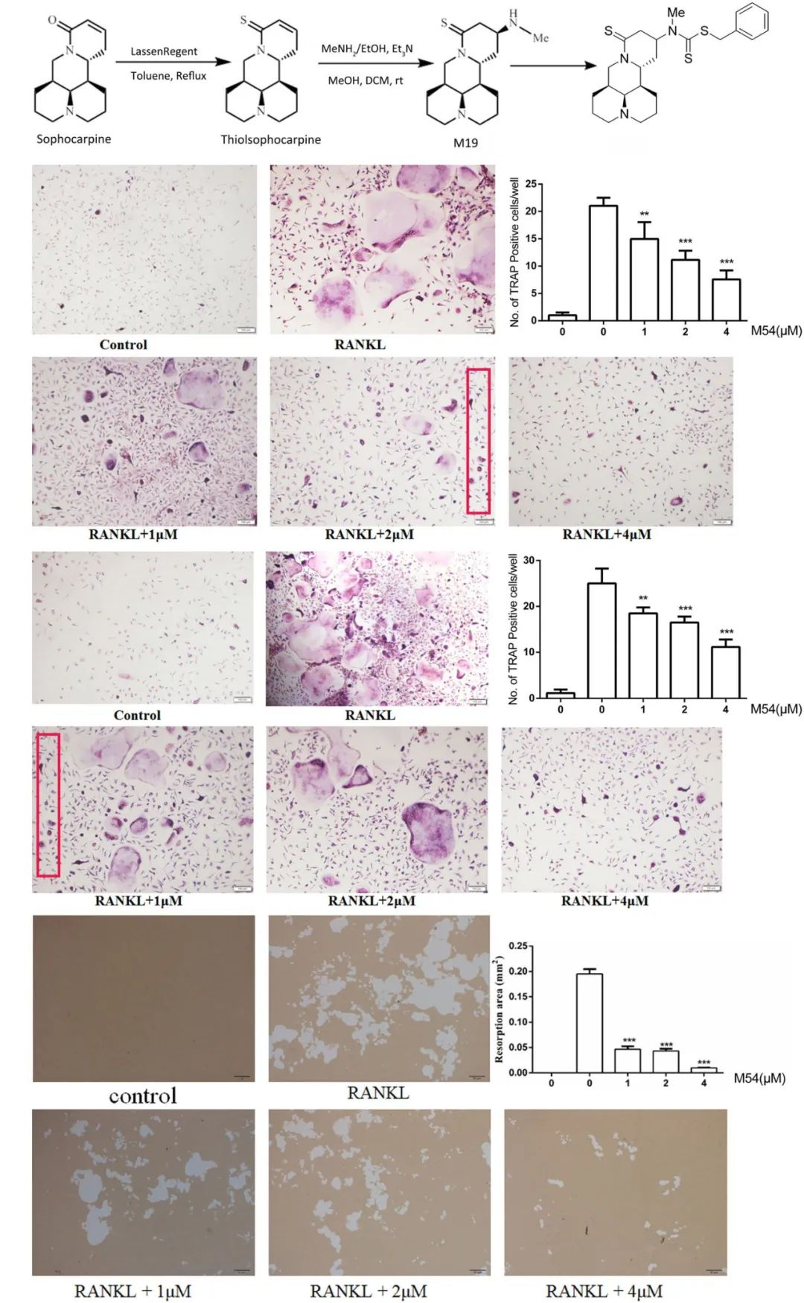

**2021年3月29日该论文发布更正：**

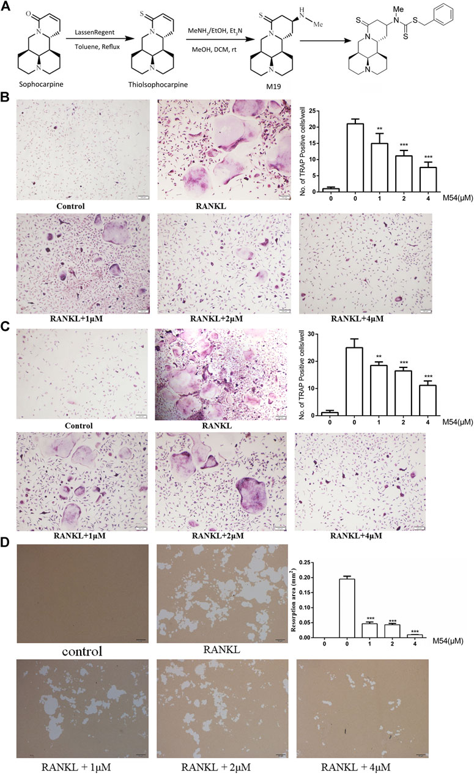

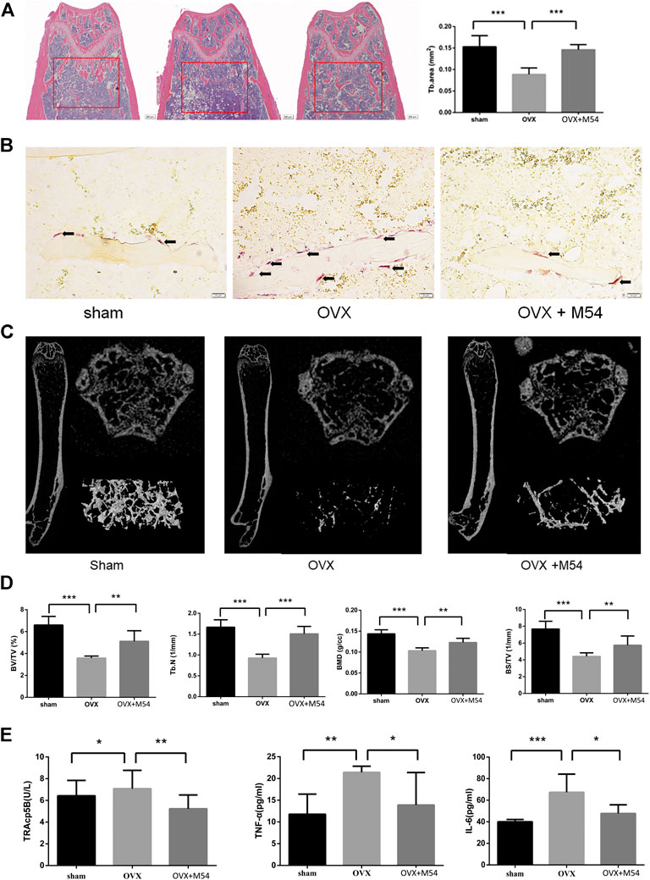

* **更正后图像仍存在重叠。**

The corrected paper still seems to have the image overlap between Figures 1B and 1C that I noted previously.

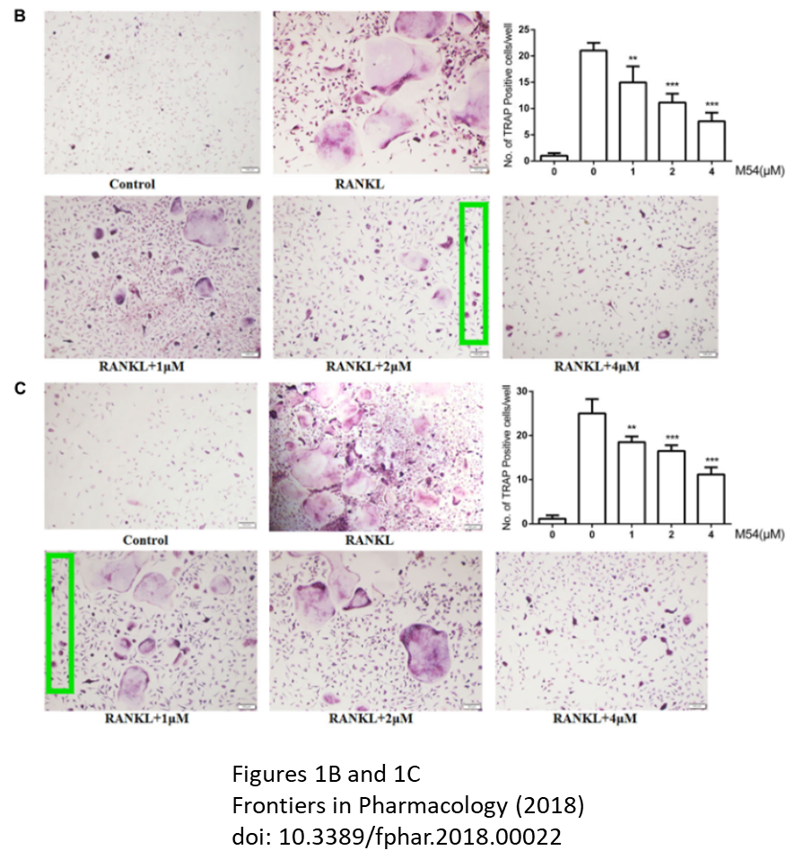

* **图S3与一篇已撤稿论文有图像面板重叠。**

The control image from Supplemental Figure S3 seems to have previously been published in a now-retracted paper with at least one common author, Cell Death & Disease (2017), RETRACTED March 11, 2022, doi: 10.1038/cddis.2017.394.

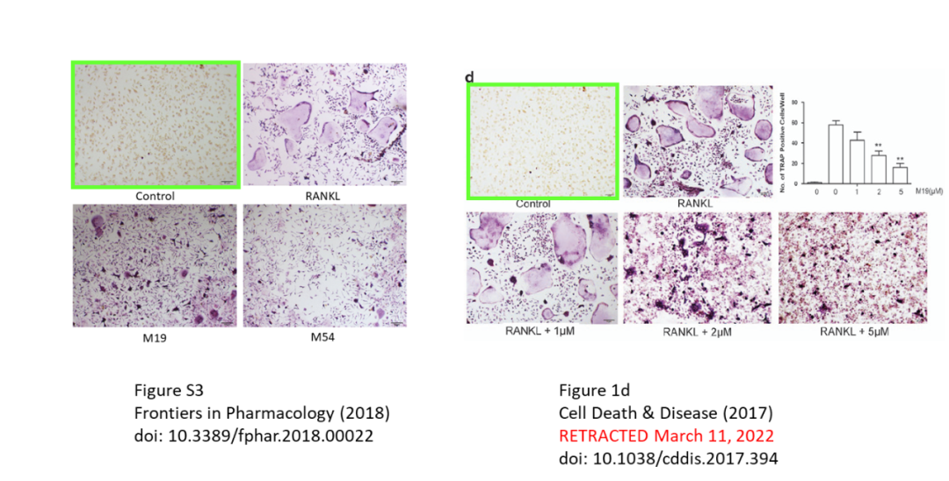



**撤稿原因**

**本文已于2025年2月19日被撤回：**文章发表后，有读者对其中图片的真实性提出了质疑。根据Frontiers出版社的相关规定，我们对此进行了调查，但作者未能给出令人满意的解释。

本次撤回得到了Frontiers in Pharmacology的主编以及Frontiers的首席执行编辑的批准。作者已收到撤回通知，并有机会对此进行回应。出版社已记录此次沟通。

Frontiers感谢PubPeer平台的用户让我们注意到了这篇已发表的文章。



**参考信息**

https://pubpeer.com/publications/E53B3AB5291E68A4BFAFE8FC392FBA

https://pubmed.ncbi.nlm.nih.gov/29441015/

https://www.frontiersin.org/journals/pharmacology/articles/10.3389/fphar.2025.1575621/full